上传佐证材料操作过程
登录地址
http://www.mmvtc.cn/sysmange/login.jsp
输入用户名和密码
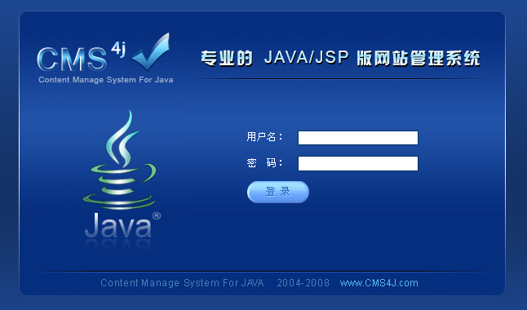
选择相应的项目
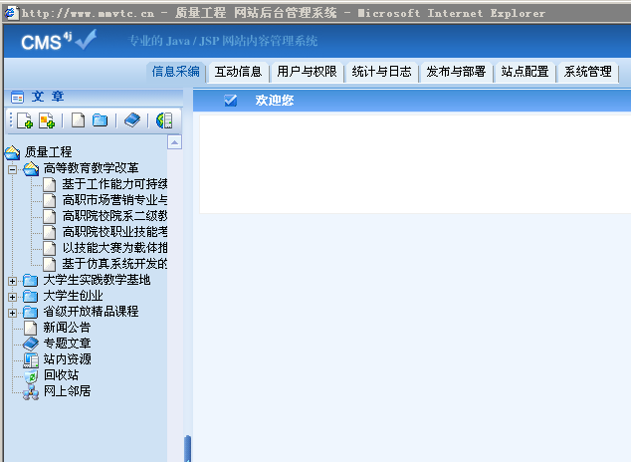

选择添加文章（高级）
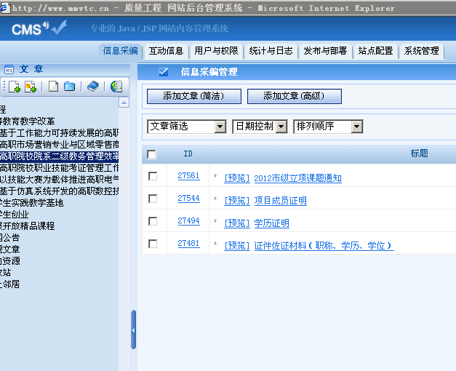
选择浏览上传flash文档
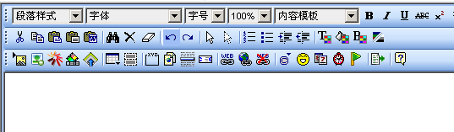
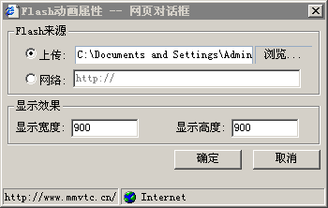

选择保存
